Antioquia - Medellín, 05 de mayo de 2021

Señor Mayor
MAURICIO OSORIO VILLADA
Gerente del Proyecto

ASUNTO : Reevaluación Económica – Financiera, Jurídica y Técnica de las Ofertas del Proceso de Mínima Cuantía No 080 – CENAC MEDELLIN - 2021 cuyo objeto es: “ADQUISICION DE LLANTAS, BATERIAS, REFRIGERANTE Y AGUA DE BATERIAS PARA LAS UNIDADES CENTRALIZADAS ADMININSTRATIVAMENTE POR LA CENAC REGIONAL MEDELLIN”. GRUPO 01 – GRUPO 02

Respetuosamente y teniendo en cuenta lo establecido para el procedimiento de la mínima cuantía, se llevará a cabo la verificación de los requisitos habilitantes y se hará exclusivamente en relación con el proponente con el precio más bajo, para lo cual se tendrá en cuenta lo establecido en el Artículo 2.2.1.2.1.5.2 del Decreto 1082 de 2015. En caso de que este no cumpla con los mismos, procederá la verificación del proponente ubicado en segundo lugar y así sucesivamente.

REEVALUACION ECONOMICA -FINANCIERA

El presupuesto asignado para el presente proceso es para el Grupo No. 1 A-02-02-01-003-006 PRODUCTOS DE CAUCHO Y PLASTICO (LLANTAS) por valor de CATORCE MILLONES CUATROCIENTOS TREINTA Y TRES MIL DOSCIENTOS OCHO PESOS M/CTE. ($14.433.208,00), proveniente del recurso 10CSF, disponible para adquisición de llantas, con destino a los Gaulas GAANT y GGRIO, según Certificado de Disponibilidad Presupuestal 8721 de MARZO 15 de 2021, expedido por el Jefe de Presupuesto de la CENAC Medellín, y para el Grupo No. 2 por la suma de ($5.257.484,00) distribuidos mediante rubros presupuestales así: A-02-02-01-004-006 MAQINARIA Y APARATOS ELECTRICOS, (BATERIAS) por valor de CUATRO MILLONES NOVECIENTOS OCHENTA Y UN MIL CUATROCIENTOS OCHENTA Y CUATRO PESOS M/CTE ($4.981.484,00) proveniente del recurso 10CSF, disponible para adquisición de baterías, con destino a los Gaulas GAANT y GGRIO; 02-02-02-01-003-004 QUIMICOS BASICOS por valor de DOSCIENTOS SETENTA Y SEIS MIL PESOS M/CTE ($276.000,00) proveniente del recurso 10CSF, disponible para adquisición de refrigerante y agua para batería con destino a las plantas eléctricas del CECCO, según Certificado de Disponibilidad Presupuestal 8621 de 15 de marzo de 2021 expedido por el Jefe de Presupuesto de la CENAC Medellín.

Así las cosas, el comité económico evaluador verifico las ofertas presentadas en SECOP II para el presente proceso, se presentaron TRES (03) ofertas, así

ENTIDAD | OFERTA
DYA IMPORT & EXPORT SAS | 11.161.780,00
DIEGO LOPEZ S.A.S | 14.621.250,00
SWISSLUB S.A.S. | 12.544.742,00

Y como se evidencia en el siguiente pantallazo:

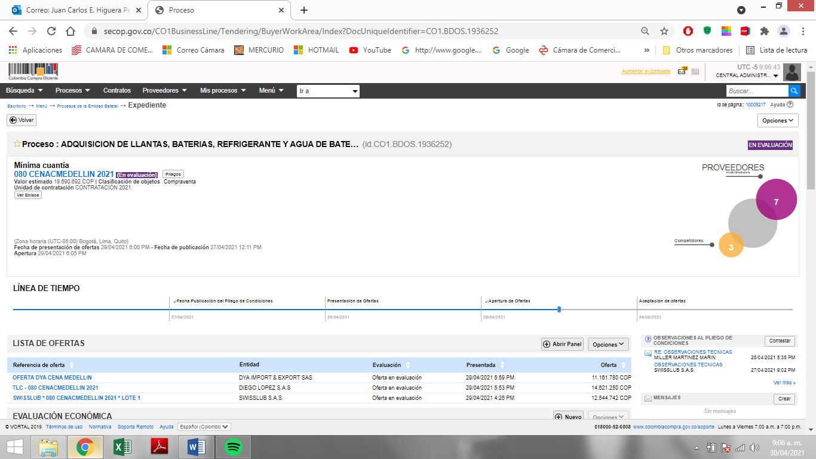

Se procede a realizar la evaluación de la siguiente manera:

- GRUPO No 1. Para este grupo se presentan tres (3) oferentes, así

ENTIDAD | OFERTA
DYA IMPORT & EXPORT SAS | 11.161.780,00
DIEGO LOPEZ S.A.S | 10.045.000,00
SWISSLUB S.A.S. | 12.544.742,00

En razón a que la oferta presentada por DIEGO LOPEZ S.A.S. que constituye la de menor valor corresponde a un 70% del valor del presupuesto oficial estimado, se requiere para que de explicación y justifique la inexistencia de precios artificialmente bajos.

Para mayor ilustración, se incluyen pantallazos y gráficos del proceso adelantado
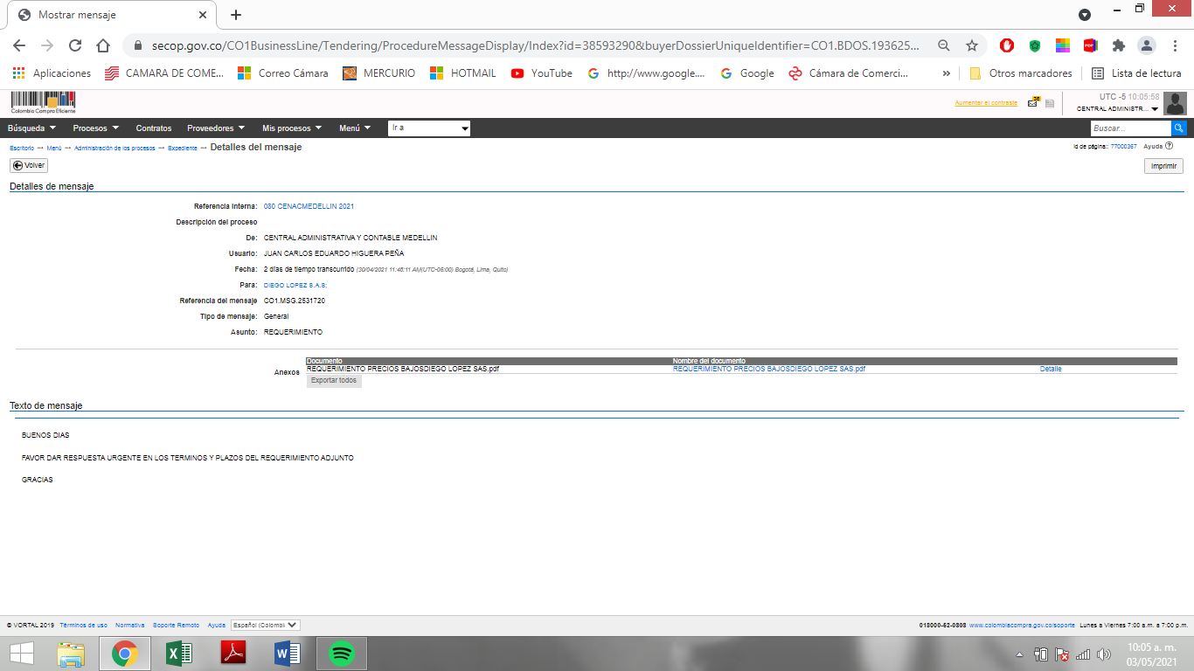

Solicitud que se hace en los siguientes términos:

El oferente DIEGO LOPEZ S.A.S. no emite respuesta en los términos y plazos determinados, tal como se puede verificar en pantallazo del SECOP II tomado a las 10:06 horas del lunes 03 de mayo de 2021, que se incluye a continuación:

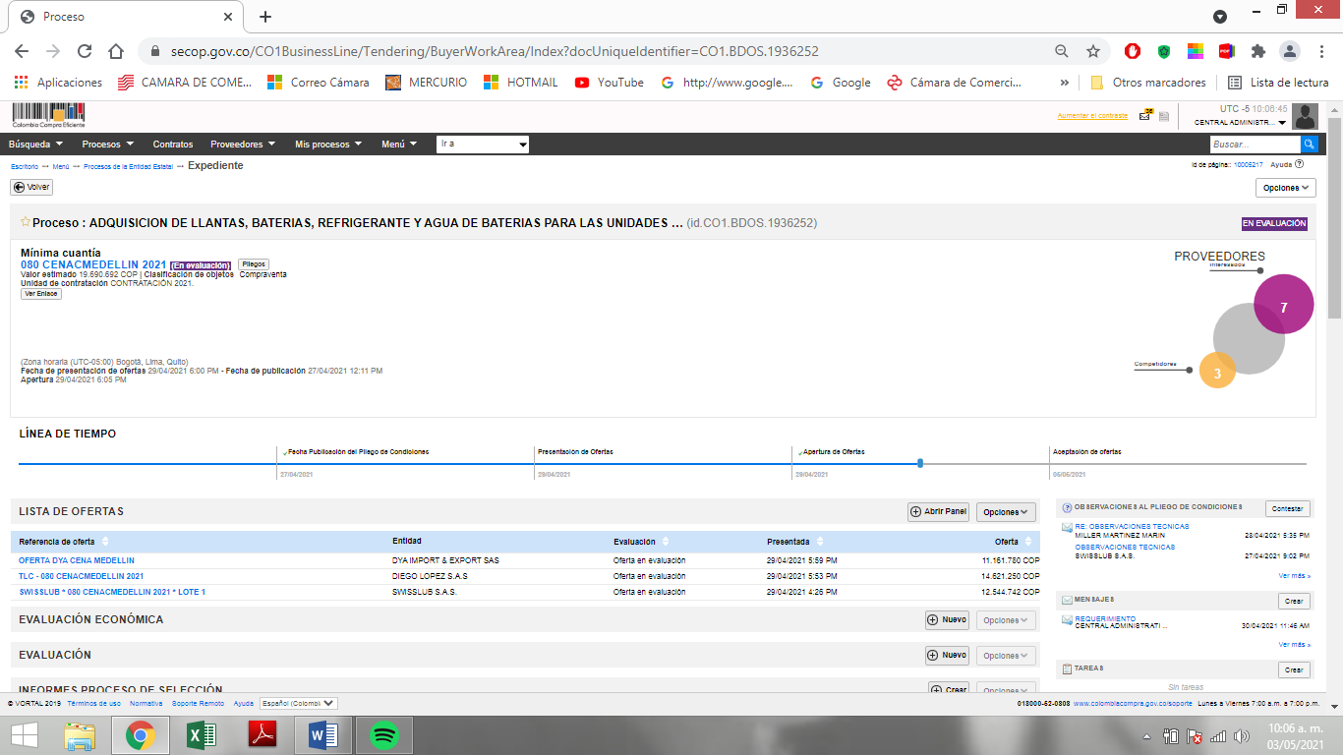

En cumplimiento de la Invitación Publica No. 080 CENACMEDELLIN-2021 CUYO OBJETO ES “ADQUISICION DE LLANTAS, BATERIAS, REFRIGERANTE Y AGUA DE BATERIAS PARA LAS UNIDADES CENTRALIZADAS ADMININSTRATIVAMENTE POR LA CENAC REGIONAL MEDELLIN”, la oferta realizada por DIEGO LOPEZ S.A.S. para el Grupo No 1. se considera RECHAZADA por encontrarse inmersa en el numeral 14 del acápite 1.3.2 CAUSALES DE RECHAZO que a la letra dice:

“14. Cuando una vez requerido al oferente para la subsanación este no allegue la información solicitada o la misma sea deficiente y no cumpla con la requerido por la entidad.” (Subrayado y negrita fuera de texto)

Teniendo en cuenta que en la misma invitación, se define que:

“4. EVALUACIÓN DEL OFRECIMIENTO MÁS FAVORABLE (PRECIOS)

La Entidad Estatal debe revisar las ofertas económicas y verificar que la de menor precio cumple con las condiciones de la invitación. Si ésta no cumple con las condiciones de la invitación, la Entidad Estatal debe verificar el cumplimento de los requisitos de la invitación de la oferta con el segundo menor precio y así sucesivamente, respetando el principio de subsanabilidad”.

Por lo anterior se procede a evaluar la del siguiente menor valor para el Grupo No 1., que corresponde a DYA IMPORT & EXPORT SAS, así:

- VERIFICACIÓN DOCUMENTOS FINANCIEROS

De acuerdo con lo establecido en el numeral 2.3. EVALUACION ECONOMICA de la invitación Pública, los oferentes deberán allegar la siguiente documentación:

DOCUMENTOS | DYA IMPORT & EXPORT SAS
REGISTRO ÚNICO TRIBUTARIO | CUMPLE
CERTIFICACIÓN BANCARIA NO SUPERIOR A 30 DÍAS DE EXPEDICIÓN | CUMPLE
FORMULARIO NO. 02 BENEFICIARIO DE CUENTA SIIF | CUMPLE
RESOLUCION DE FACTURACIÓN ELECTRÓNICA | CUMPLE

La Firma DYA IMPORT & EXPORT SAS cumple con los documentos requeridos

2. EVALUACION DE PRECIOS OFERTADOS

Se continua con la oferta del segundo menor valor que corresponde a la firma DYA IMPORT & EXPORT SA . de la siguiente forma:

ITEM | CODIGO  UNSPSC | DECRIPCION | CANTIDAD | UNDAD DE MEDIDA | PRECIO UNITARIO DE REFRENCIA | PRECIO UNITARIO OFERTADO INCLUIDO IVA (Cuando aplique) | PRESUPUESTO OFICIAL | VALOR TOTAL DE LA OFERTA | CONCEPTO
1 | 25172504 | LLANTAS PARA CAMIONETAS REFERENCIA 255/70 RIN 16 | 7 | UN | 370.800,00 | 335.211,00 | 2.595.600,00 | 2.346.477,00 | CUMPLE
2 | 25172503 | LLANTAS DIRECCIONALES REFERENCIA 7.50 R 16 | 1 | UN | 604.031,33 | 572.542,00 | 604.031,33 | 572.542,00 | CUMPLE
3 | 25172503 | LLANTAS PARA CAMIONES TIPO NPR DE REFERENCIA 7/50 CONVENCIONALES RIN 16. | 2 | UN | 1.126.701,52 | 739.093,00 | 2.253.403,04 | 1.478.186,00 | CUMPLE
4 | 25172503 | LLANTAS DIRECCIONALES REFERENCIA 7.50 R 17,5 | 2 | UN | 949.340,35 | 681.170,00 | 1.898.680,70 | 1.362.340,00 | CUMPLE
5 | 25172503 | LLANTAS PARA CAMIONES TIPO NPR DE REFERENCIA 7.50 CONVENCIONALES RIN 17,5 | 3 | UN | 1.076.250,00 | 697.334,00 | 3.228.750,00 | 2.092.002,00 | CUMPLE
6 | 25172504 | LLANTA DE VEHÍCULO REFERENCIA 165/65R13 77T | 4 | UN | 102.235,08 | 100.956,00 | 408.940,32 | 403.824,00 | CUMPLE
7 | 25172512 | LLANTA DE MOTOCICLETA REFERENCIA 90/90 RIN 21 DELANTERA | 1 | UN | 174.500,00 | 164.706,00 | 174.500,00 | 164.706,00 | CUMPLE
8 | 25172512 | LLANTA DE MOTOCICLETA REFERENCIA 120/80 RIN 17 TRASERA | 1 | UN | 182.800,00 | 151.607,00 | 182.800,00 | 151.607,00 | CUMPLE
9 | 25172503 | LLANTAS PARA CAMION NKR 205/75 R 17.5 | 4 | UN | 727.900,00 | 647.524,00 | 2.911.600,00 | 2.590.096,00 | CUMPLE
TOTAL |  |  |  |  |  |  | 14.258.305,39 | 11.161.780,00 | CUMPLE

El oferente DYA IMPORT & EXPORT SAS. Cumple con las cantidades mínimas y valores establecidos en La invitación pública del proceso 080-CENAC-MEDELLÍN-2021.

- GRUPO No 2. Para este grupo se presentó un (1) oferente, así

ENTIDAD | OFERTA
DIEGO LOPEZ SAS | 4.576.250,00

- VERIFICACIÓN DOCUMENTOS FINANCIEROS

De acuerdo con lo establecido en el numeral 2.3. EVALUACION ECONOMICA de la invitación Pública, los oferentes deberán allegar la siguiente documentación:

DOCUMENTOS | DIEGO LOPEZ SAS
REGISTRO ÚNICO TRIBUTARIO | CUMPLE
CERTIFICACIÓN BANCARIA NO SUPERIOR A 30 DÍAS DE EXPEDICIÓN | CUMPLE
FORMULARIO NO. 02 BENEFICIARIO DE CUENTA SIIF | CUMPLE
RESOLUCION DE FACTURACIÓN ELECTRÓNICA | CUMPLE

La Firma DIEGO LOPEZ SAS cumple con los documentos requeridos

- EVALUACION DE PRECIOS OFERTADOS

Se continua con la oferta de menor valor que corresponde a la firma DIEGO LOPEZ SAS. de la siguiente forma:

ESPACIO EN BLANCO

ITEM | CODIGO  UNSPSC | DECRIPCION | CANTIDAD | UNDAD DE MEDIDA | PRECIO UNITARIO DE REFRENCIA | PRECIO UNITARIO OFERTADO INCLUIDO IVA (Cuando aplique) | PRESUPUESTO OFICIAL | VALOR TOTAL DE LA OFERTA | CONCEPTO
 |  | GAULA ANTIOQUIA
1 | 26111703 | BATERIA VEHICULO REFERENCIA 30-31 H PARA CAMION TIPO NPR-NKRII DE ACUERDO A FICHA TECNICA No. JEMPP-CEDE4-DIETE-FT-025/TRA V1 | 4 | UN | 380.000,00 | 360.000,00 | 1.520.000,00 | 1.440.000,00 | CUMPLE
2 | 26111703 | BATERIA VEHICULO REFERENCIA 27 H PARA CAMIONETA DE ACUERDO A FICHA TECNICA No. JEMPP-CEDE4-DIETE-FT-024/TRA V1 | 2 | UN | 309.043,00 | 300.000,00 | 618.086,00 | 600.000,00 | CUMPLE
3 | 26111703 | BATERIA PARA AUTOMOVIL NS40L670MC 12V | 2 | UN | 158.508,00 | 150.000,00 | 317.016,00 | 300.000,00 | CUMPLE
4 | 26111703 | BATERIA PARA MOTOCICLETA 12V 6,5AH/10HR | 1 | UN | 70.000,00 | 65.000,00 | 70.000,00 | 65.000,00 | CUMPLE
 |  | GAULA ORIENTE
1 | 26111703 | BATERIA VEHICULO REFERENCIA 30-31 H PARA CAMION TIPO NKR-NPR DE ACUERDO A FICHA TECNICA No. JEMPP-CEDE4-DIETE-FT-025/TRA V1 | 4 | UN | 380.000,00 | 360.000,00 | 1.520.000,00 | 1.440.000,00 | CUMPLE
2 | 26111703 | BATERIA VEHICULO REFERENCIA 24 H PARA AUTOMOVIL DE ACUERDO A FICHA TECNICA No. JEMPP-CEDE4-DIETE-FT-023/TRA V1 | 1 | UN | 181.760,60 | 180.000,00 | 181.760,60 | 180.000,00 | CUMPLE
3 | 26111703 | BATERIA VEHICULO REFERENCIA 24 H PARA MICROBUS MITSUBISHI DE ACUERDO A FICHA TECNICA No. JEMPP-CEDE4-DIETE-FT-023/TRA V1 | 1 | UN | 181.760,60 | 180.000,00 | 181.760,60 | 180.000,00 | CUMPLE
4 | 26111703 | BATERIA PARA MOTOCICLETAS 12V 6,5AH/10HR | 2 | UN | 70.000,00 | 65.000,00 | 140.000,00 | 130.000,00 | CUMPLE
 |  | CECCO
1 | 25174004 | Refrigerante presentación por galón de 3,785 L. PRESENTACION: Galón. | 7 | UN | 23.066,37 | 20.000,00 | 161.464,59 | 140.000,00 | CUMPLE
2 | 41104213 | Agua para batería presentación por frasco de 500 mililitros. Agua desmineralizada, coductancia máxima garantizada, temperatura de ebullición 100 ºC, densidad 20ºC, Ph 7.0. Libre de iones para buen funcionamiento de la batería. Norma Técnica a tener en cuenta NTC 947-1, Norma NTC 2955 Automotores. Agua para acumuladores tipo plomo- acido y demás normas y políticas concordantes, PRESENTACION: Tarro 500 mmL | 81 | UN | 1.399,44 | 1.250,00 | 113.354,64 | 101.250,00 | CUMPLE
TOTAL |  |  |  |  |  |  | 4.823.442,43 | 4.576.250,00 | CUMPLE

El oferente DIEGO LOPEZ SAS. Cumple con las cantidades mínimas y valores establecidos en La invitación pública del proceso 080-CENAC-MEDELLÍN-2021.

- CONCLUSIÓN VERIFICACIÓN ECONÓMICA

La Firma DYA IMPORT & EXPORT SAS. cumple con la totalidad de los Requisitos financieros y económicos determinados para el GRUPO No 1 y la Firma DIEGO LOPEZ SAS. cumple con la totalidad de los Requisitos financieros y económicos determinados para el GRUPO No 2. en la Invitación Publica 080-CENAC-MEDELLIN-2021, con los ítems, cantidades y valores establecidos por el comité económico y financiero y se encuentran HABILITADAS para continuar con el presente proceso en los respectivos Grupos o Lotes..

REEVALUACION JURIDICA GRUPO 01

Con base en lo anterior, se procede a revisar el oferente con el segundo precio más bajo; teniendo en cuenta que el oferente con el menor precio, se encuentra rechazado en la evaluación económica; en atención a que se le fue requerido para justificar posibles precios artificialmente bajos y no se recibió por parte de la Entidad documentación alguna; por lo tanto se evalúa la segunda oferta más económica así:
1. OFERENTE: DYA IMPORT & EXPORT S.A.S. CON NIT. 900454814-1 REPRESENTANDA LEGALMENTE POR DIEGO EDUARDO YEPES ALVIS CON CC. 1.128.269.505

DOCUMENTOS DE CARÁCTER JURÍDICO | CUMPLE | NO CUMPLE | OBSERVACIONES
CARTA DE PRESENTACION DE LA PROPUESTA  La carta de presentación de la propuesta se diligenciará conforme al modelo contenido en los documentos proceso y será suscrita por el proponente o su apoderado. Si la propuesta es presentada por una persona jurídica, unión temporal o consorcio, deberá venir suscrita por el representante legal debidamente facultado. | X |  | Se anexa documento y se encuentra conforme al anexo publicado por el comité jurídico estructurador
-Calidad en que actúa el firmante | x |  | Actúa como representante legal de la persona jurídica.
-Diligenciamiento | x |  | Se encuentra debidamente diligenciada
-Firma del representante | X |  | Se encuentra debidamente firmada por el Representante legal
CERTIFICADO DE EXISTENCIA Y REPRESENTACIÓN LEGAL / MATRICULA MERCANTIL
-Fecha de expedición, vigencia y renovación | X |  | Fecha de cierre: 29 de abril 2021  Se expide en fecha: 30 de marzo de 2021.  RENOVACION 2021..
-Constitución | x |  | “por Documento privado de junio 20 de 2011, de los Accionitas, registrado en esta Entidad en agosto 01 de 2011, en el libro 9, bajo el No 13794”
-Duración | x |  | Indefinida
-Objeto adecuado y/o actividad mercantil | x |  | Objeto: “comercialización, distribución, incluyendo la importación y exportación, de todo tipo de productos, mercancías y servicios, partes, repuestos e insumos de intermediación en la comercialización de productos nacionales o extranjeros…. En todo caso, la sociedad podrá realizar cualquier actividad lícita”  De igual forma en la actividad registra código CIIU 4530 “  Comercio de partes, piezas (autopartes) y accesorios (lujos) para vehículos automotores”
- Capacidad del representante o apoderado.  Acreditar la suficiencia de la capacidad del representante legal y/o suplente para la presentación de la propuesta y para la suscripción del contrato ofrecido. Cuando el representante legal tenga limitaciones estatutarias, se deberá presentar adicionalmente copia del acta en la que conste la decisión del órgano social correspondiente que autorice al representante legal para la presentación de la propuesta, la suscripción del contrato, y para actuar en los demás actos requeridos para la contratación en el caso de resultar adjudicatario. | x |  | “Ejecutar todos los actos y celebrar todos los contratos que demande el ejercicio del objeto social de la sociedad”
ANTECEDENTES JUDICIALES | X |  | Se realiza consulta. CUMPLE
CONSULTA EN LA WEB:  DIEGO EDUARDO YEPES ALVIS CON CC. 1.128.269.505 | 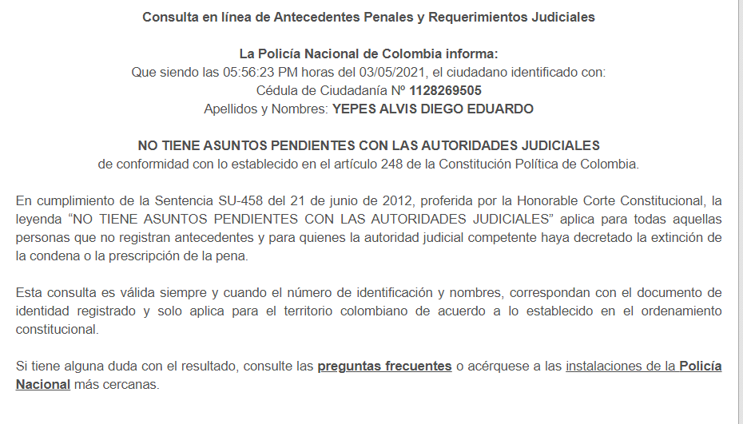  CUMPLE
DOCUMENTOS DE CARÁCTER JURÍDICO | CUMPLE | NO CUMPLE | OBSERVACIONES
Verificación de Multas (Nuevo Código de Policía Art 183) | x
CONSULTA EN LA WEB:  R.L DIEGO EDUARDO YEPES ALVIS CON CC. 1128269505 | 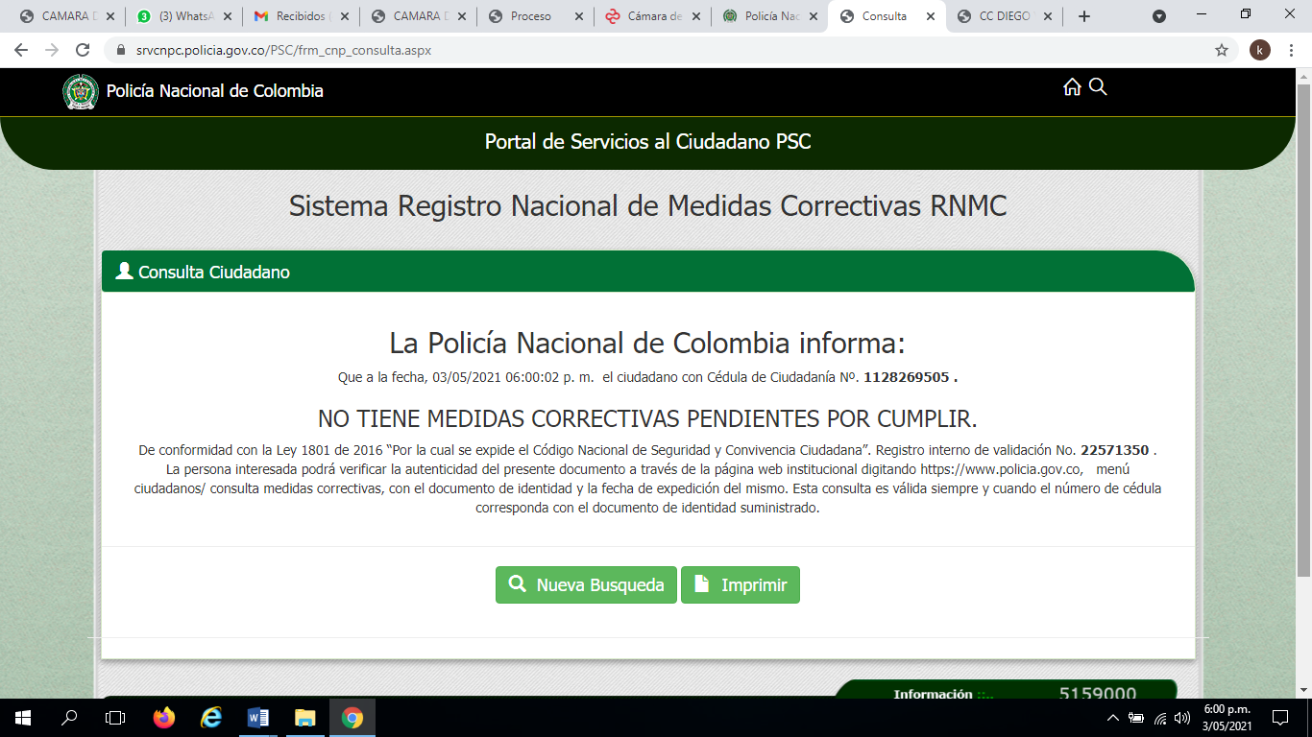
DOCUMENTOS DE CARÁCTER JURÍDICO | CUMPLE | NO CUMPLE | OBSERVACIONES
CONSTANCIA DEL CUMPLIMIENTO DE APORTES PARAFISCALES (cumplimiento de seguridad social integral (pensión, salud y arl)  PERSONA JURIDICA: Las personas jurídicas lo harán mediante certificación expedida por el revisor fiscal o representante legal, según corresponda, en el que se acredite el cumplimiento de las obligaciones en materia de seguridad social integral y aportes parafiscales, de acuerdo con la normatividad aplicable. | x |  | Anexa certificación  .
FOTOCOPIA DE LA CEDULA DE CIUDADANÍA | x |  | Se anexa el documento y es legible
CERTIFICACIÓN RESPONSABILIDADES FISCALES DE LA CONTRALORÍA  . | X |  | Se procede a realizar la consulta en la WEB. CUMPLE
CONSULTA EN LA WEB  DYA IMPORT & EXPORT S.A.S. CON NIT. 900454814-1  R.L DIEGO EDUARDO YEPES ALVIS CON CC. 1.128.269.505 | OFERENTE  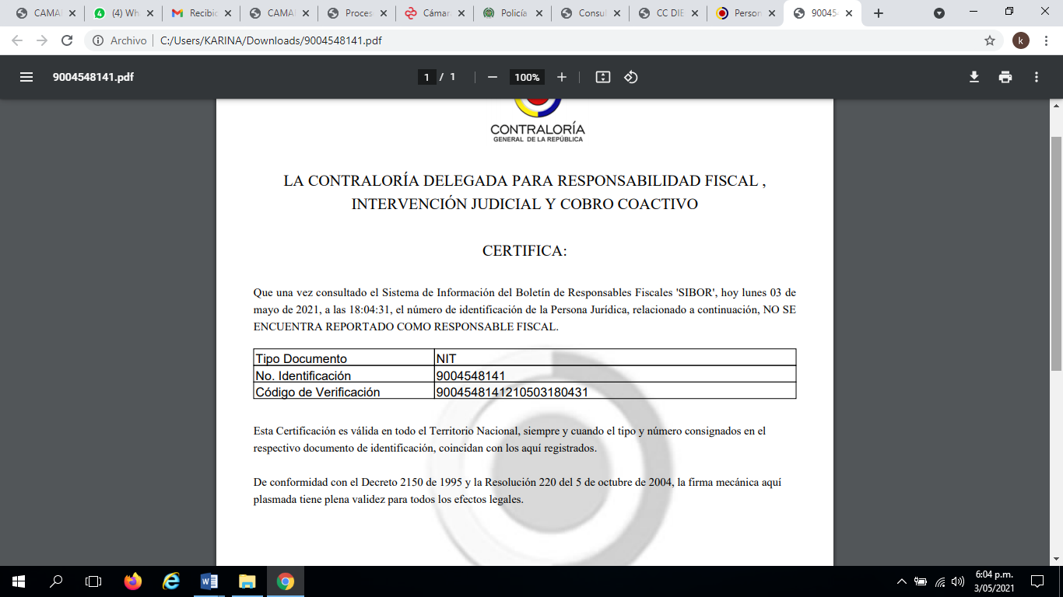  REPRESENTANTE LEGAL  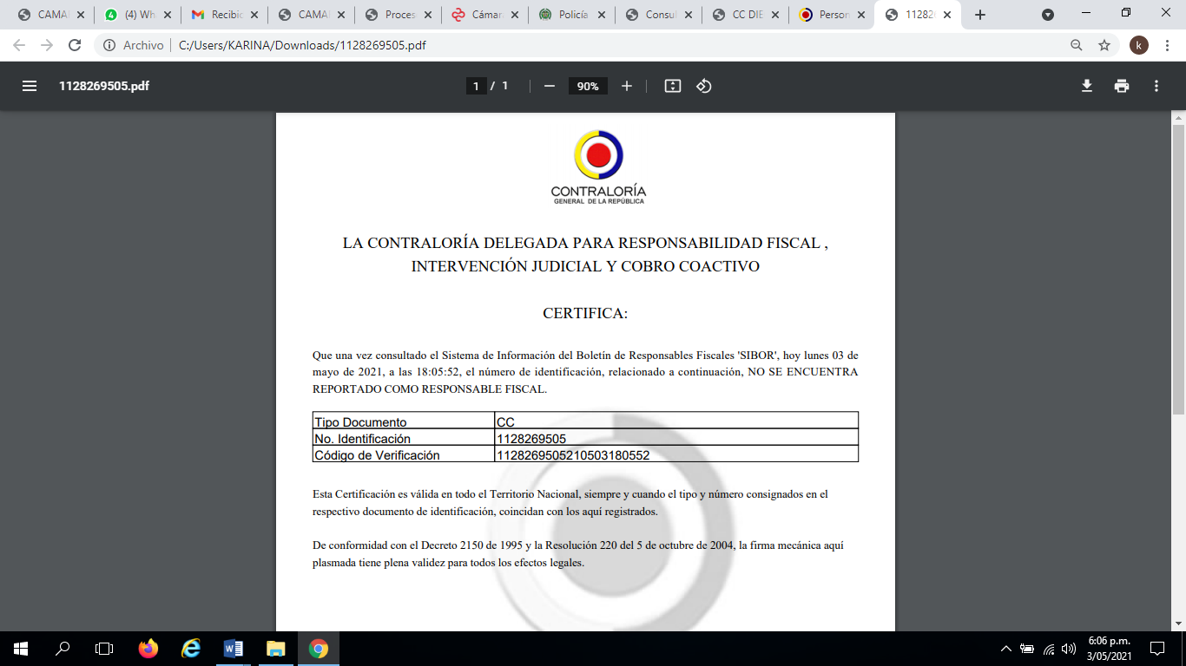
DOCUMENTOS DE CARÁCTER JURÍDICO | CUMPLE | NO CUMPLE | OBSERVACIONES
CERTIFICACIÓN ANTECEDENTES DISCIPLINARIOS | X |  | se procede a realizar la consulta en la WEB.
CONSULTA EN LA WEB  DYA IMPORT & EXPORT S.A.S. CON NIT. 900454814-1  R.L DIEGO EDUARDO YEPES ALVIS CON CC. 1.128.269.505 | OFERENTE  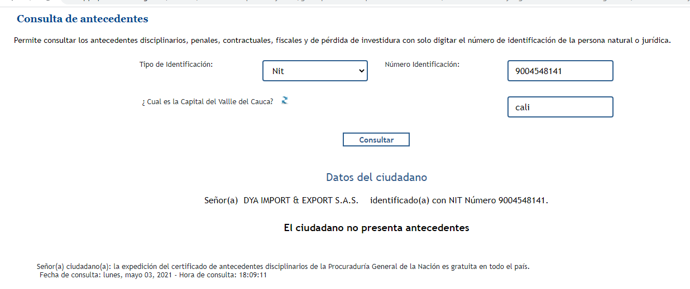  REPRESENTANTE LEGAL  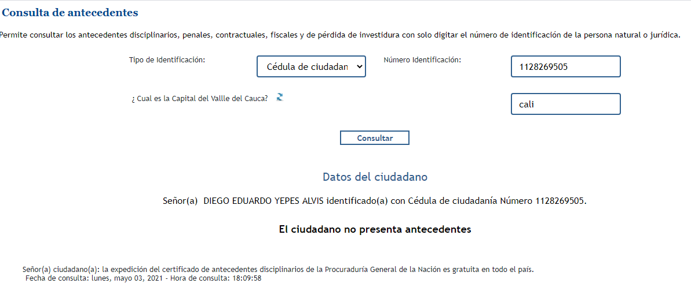
DOCUMENTOS DE CARÁCTER JURÍDICO | OBSERVACIONES | NO CUMPLE | OBSERVACIONES
FORMULAIRIO No. 3 “COMPROMISO ANTICORRUPCION”
-Diligenciamiento | X |  | Se encuentra diligenciado
-Suscripción | X |  | Se encuentra suscrito por el representante legal
FORMATO “PACTO DE INTEGRIDAD”
-Diligenciamiento | x |  | Se anexa documento debidamente diligenciado
-Suscripción | x |  | Se encuentra debidamente suscrito
DILIGENCIAMIENTO DEL FORMULARIO No 7 "COMPROMISO DE CONFIDENCIALIDAD DEL CONTRATO"
-Diligenciamiento | x |  | Se encuentra debidamente diligenciado
-Suscripción | x |  | El documento se encuentra suscrito.
DOCUMENTOS DE CARÁCTER JURÍDICO | CUMPLE | NO CUMPLE | OBSERVACIONES
FORMULARIO 08 -CERTIFICACIÓN SISTEMA DE GESTIÓN DE LA SEGURIDAD Y SALUD EN EL TRABAJO (SG-SST):  El proponente que presente su oferta en este proceso de contratación deberá allegar documento donde manifieste expresamente que garantiza que está trabajando actualmente en la sustitución del programa de salud ocupacional por el Sistema de Gestión de la Seguridad y Salud en el Trabajo (SG -SST). | x |  | Anexa documento

GARANTÍA DE SERIEDAD DE LA PROPUESTA
ASEGURADORA:
SEGUROS DEL ESTADO S.A

Beneficiario | X |  | LA NACION - MINISTERIO DE DEFENSA NACIONAL EJERCITO NACIONAL – CENAC MEDELLIN  Se efectuó corrección del Nit de la entidad a : 800.130.708-5
Tomador | X |  | DYA IMPORT & EXPORT S.A.S  900.454.814-1
Identificación del proceso | X |  | Se establece proceso No 080- CENAC MEDELLÍN -2021
Valor Asegurado 10% v/r oferta | X |  | El valor de la oferta es $11.161.780 el 10% corresponde a 1.116.178  El valor asegurado es: $1,969,069.20
-vigencia  “su vigencia será desde la presentación de la oferta y hasta la aprobación de la garantía de cumplimiento del contrato” | X |  | Su vigencia es desde 29/04/2021 hasta el 27/08/2021
Suscripción del tomador | X |  | Se encuentra suscrita por el tomador
Suscripción de la aseguradora | X |  | Se encuentra suscrita por la aseguradora
Pago de la prima | x |  | Se anexa recibo de pago con fecha del cierre.  Nota: De acuerdo a observación que se efectuó sobre la fecha del recibo, se deja en claro que el requisito habilitante es la garantía de seriedad de la oferta.  Desde el inicio se observa que la garantía indica “Hacemos constar, que la póliza Nª 101197015, anexo 0, no expirara por falta de pago de la prima,”  Este comité solo verifica que se realice el pago aclarando que el recibo no corresponde al requisito habilitante.
Instrucciones | x |  | Se anexa documento
CONSULTA POLIZA EN LA WEB | 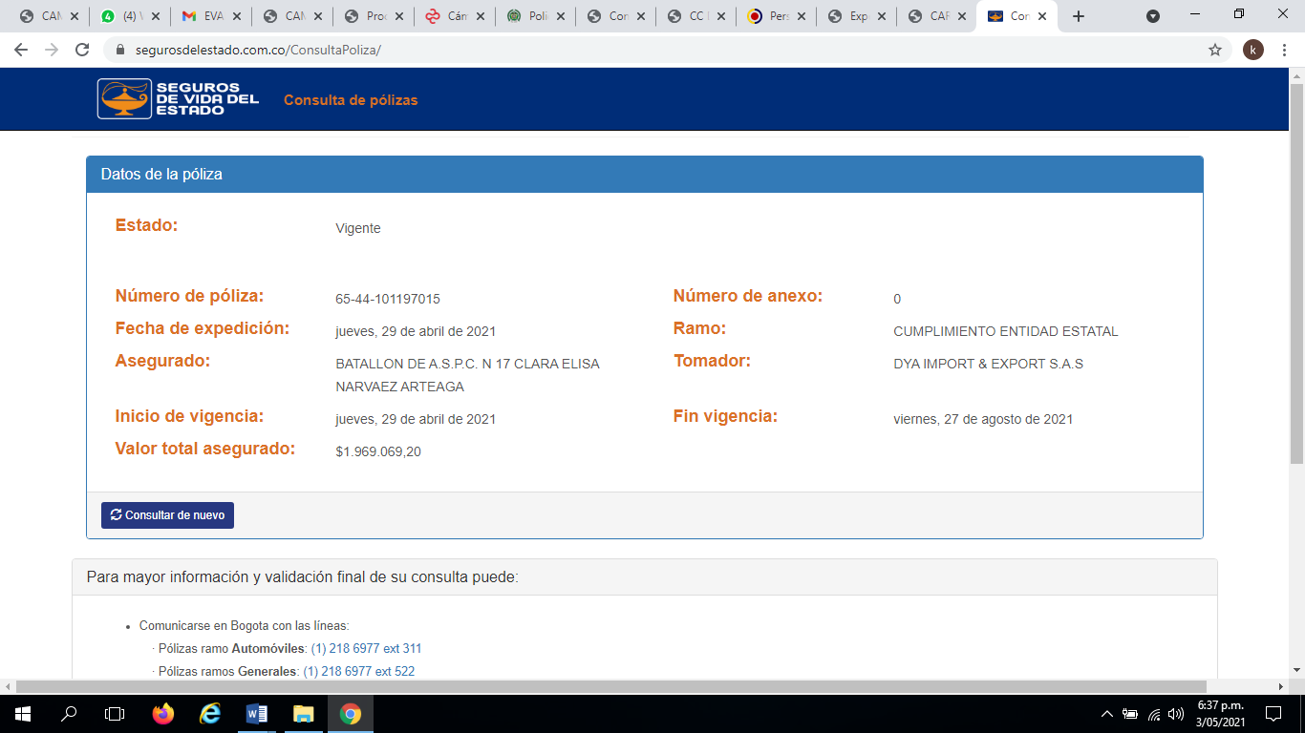  NOTA: SE EVIDENCIA QUE EL ASEGURADO NO ES LA CENAC REGIONAL MEDELLIN  EN EL ANEXO 01 DE LA POLIZA SE EVIDENCIA  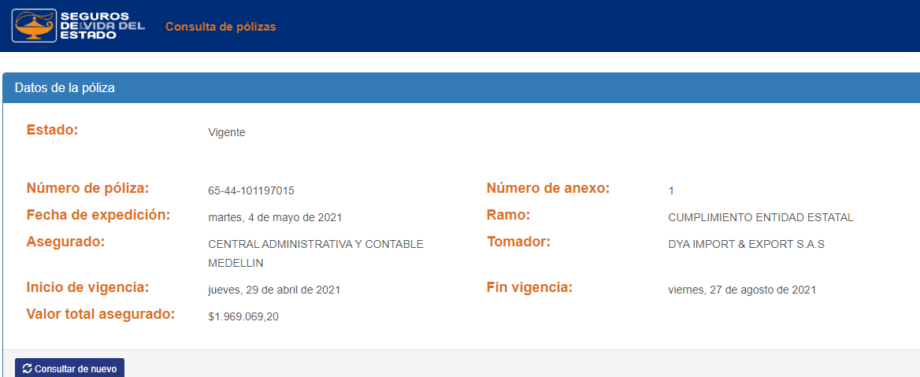
Consulta RUES | Se procede la consulta.  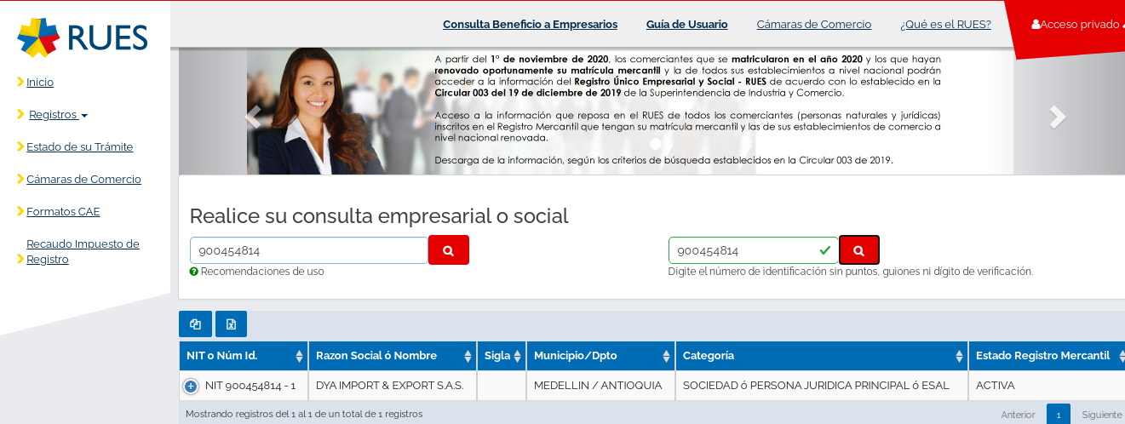  Se encuentra activa, no registra multas, ni sanciones.

OBSERVACIONES: Una vez verificado todos y cada uno de los requisitos habilitantes JURIDICOS, se tiene que el oferente CUMPLE, y por lo tanto se encuentra HABILITADO JURIDICAMENTE en el GRUPO 01.
REEVALUACION JURIDICA GRUPO 02

1. OFERENTE: DIEGO LOPEZ SOCIEDAD POR ACCIONES SIMPLIFICADAS CON NIT. 890302988-7 REPRESENTADA LEGALMENTE POR EL SEGUNDO SUPLENTE JOSE ELIAS RIVERA LOPEZ CON CC. 16.698.551

DOCUMENTOS DE CARÁCTER JURÍDICO | CUMPLE | NO CUMPLE | OBSERVACIONES
CARTA DE PRESENTACION DE LA PROPUESTA  La carta de presentación de la propuesta se diligenciará conforme al modelo contenido en los documentos proceso y será suscrita por el proponente o su apoderado. Si la propuesta es presentada por una persona jurídica, unión temporal o consorcio, deberá venir suscrita por el representante legal debidamente facultado. |  | X | Se anexa documento; pero aunque se encuentra firmada por el Representante suplente en este forma debe indicar si es ausencia temporal (verificar formulario)  Se requiere para subsanar
-Calidad en que actúa el firmante | x |  | Actúa como representante legal suplente de la persona jurídica.
-Diligenciamiento |  | x | Debe diligenciarse conforme a lo establecido en la Invitación publica.
-Firma del representante | X |  | Se encuentra debidamente firmada por el Representante legal suplente
CERTIFICADO DE EXISTENCIA Y REPRESENTACIÓN LEGAL / MATRICULA MERCANTIL
-Fecha de expedición, vigencia y renovación | X |  | Fecha de cierre: 29 de abril 2021  Se expide en fecha: 19 de abril de 2021.  RENOVACION 2021..
-Constitución | x |  | “Por Escritura Pública No. 3324 del 28 de junio de 1966 Notaria Segunda de Cali, inscrito en esta Cámara de Comercio el 04 de julio de 1966 con el No. 31907 del Libro IX”
-Duración | x |  | Indefinida
-Objeto adecuado y/o actividad mercantil | x |  | Objeto: “La compra, venta, comercialización de toda clase de combustibles, lubricantes y sus derivados para automotores.”
- Capacidad del representante o apoderado.  Acreditar la suficiencia de la capacidad del representante legal y/o suplente para la presentación de la propuesta y para la suscripción del contrato ofrecido. Cuando el representante legal tenga limitaciones estatutarias, se deberá presentar adicionalmente copia del acta en la que conste la decisión del órgano social correspondiente que autorice al representante legal para la presentación de la propuesta, la suscripción del contrato, y para actuar en los demás actos requeridos para la contratación en el caso de resultar adjudicatario. | x |  | No se evidencian limitaciones para el representante legal y en cuanto a sus suplentes indica:  Suplentes: el gerente de la compañía tendrá dos (2) suplentes nombrados por la asamblea general de accionistas en la misma forma que el gerente. En los casos, de falta temporal del gerente, y en las absolutas mientras se provee el cargo, o cuando se hallare legalmente inhabilitado para actuar en un asunto determinado, el gerente será reemplazado por los suplentes en forma indistinta, de tal manera que no se produzca dualidad de representación en tales eventos.
ANTECEDENTES JUDICIALES | X |  | Se realiza consulta. CUMPLE
CONSULTA EN LA WEB:  JOSE ELIAS RIVERA LOPEZ CON CC. 16698551 | 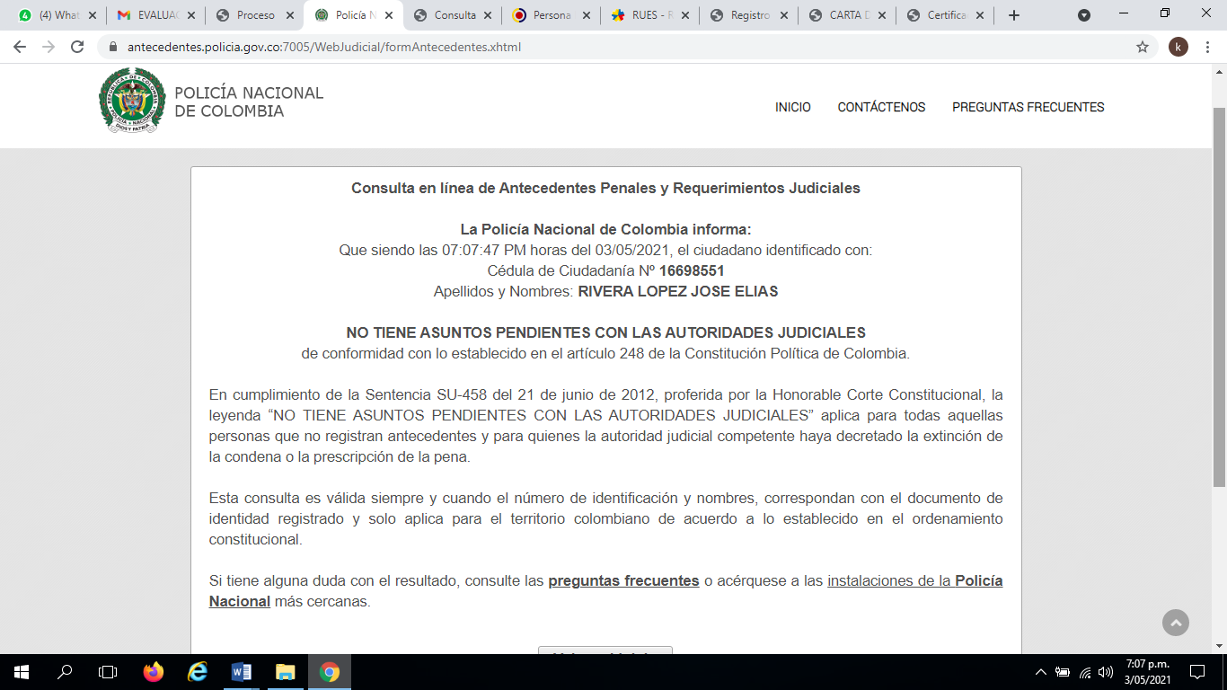  CUMPLE
DOCUMENTOS DE CARÁCTER JURÍDICO | CUMPLE | NO CUMPLE | OBSERVACIONES
Verificación de Multas (Nuevo Código de Policía Art 183) | x
CONSULTA EN LA WEB:  JOSE ELIAS RIVERA LOPEZ CON CC. 16698551 | 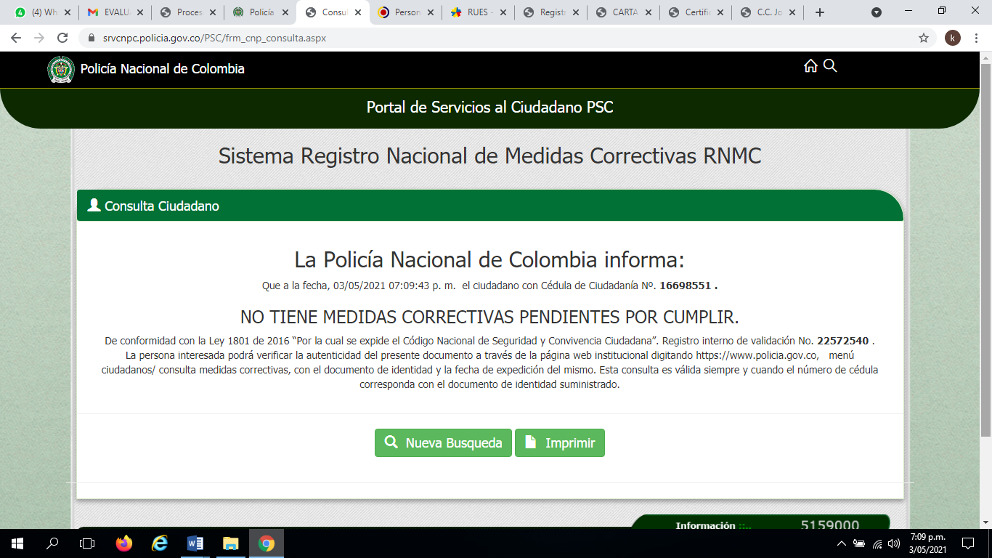
DOCUMENTOS DE CARÁCTER JURÍDICO | CUMPLE | NO CUMPLE | OBSERVACIONES
CONSTANCIA DEL CUMPLIMIENTO DE APORTES PARAFISCALES (cumplimiento de seguridad social integral (pensión, salud y arl)  PERSONA JURIDICA: Las personas jurídicas lo harán mediante certificación expedida por el revisor fiscal o representante legal, según corresponda, en el que se acredite el cumplimiento de las obligaciones en materia de seguridad social integral y aportes parafiscales, de acuerdo con la normatividad aplicable. | x |  | Anexa certificación  .
FOTOCOPIA DE LA CEDULA DE CIUDADANÍA | x |  | Se anexa el documento y es legible
CERTIFICACIÓN RESPONSABILIDADES FISCALES DE LA CONTRALORÍA  . | X |  | Se procede a realizar la consulta en la WEB. CUMPLE
CONSULTA EN LA WEB  DIEGO LOPEZ SOCIEDAD POR ACCIONES SIMPLIFICADAS CON NIT. 890302988-7  REPRESENTADA LEGALMENTE POR EL SEGUNDO SUPLENTE JOSE ELIAS RIVERA LOPEZ CON CC. 16.698.551 | OFERENTE  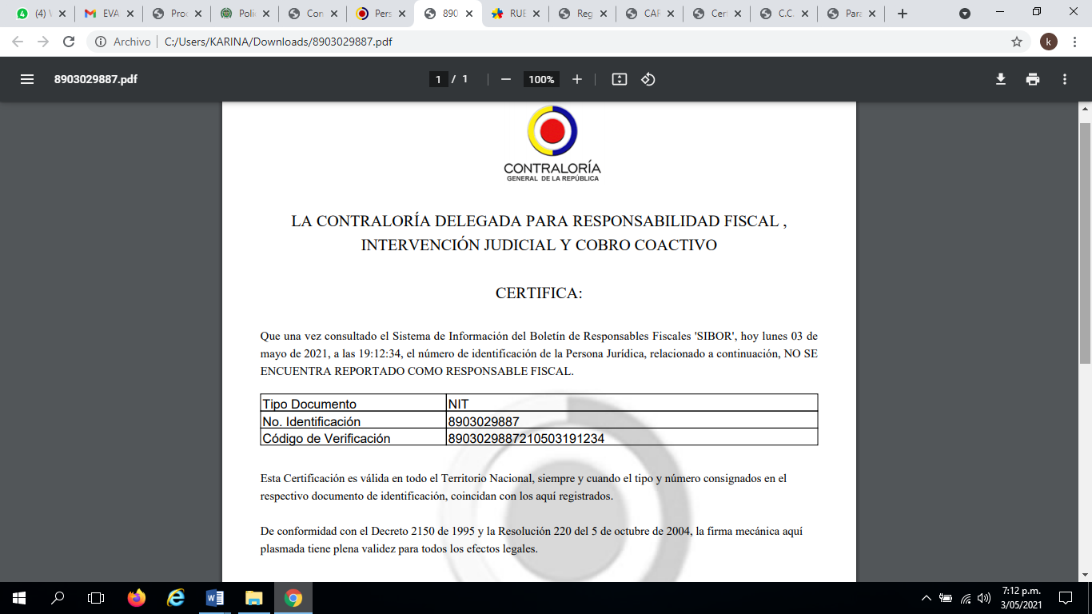  REPRESENTANTE LEGAL  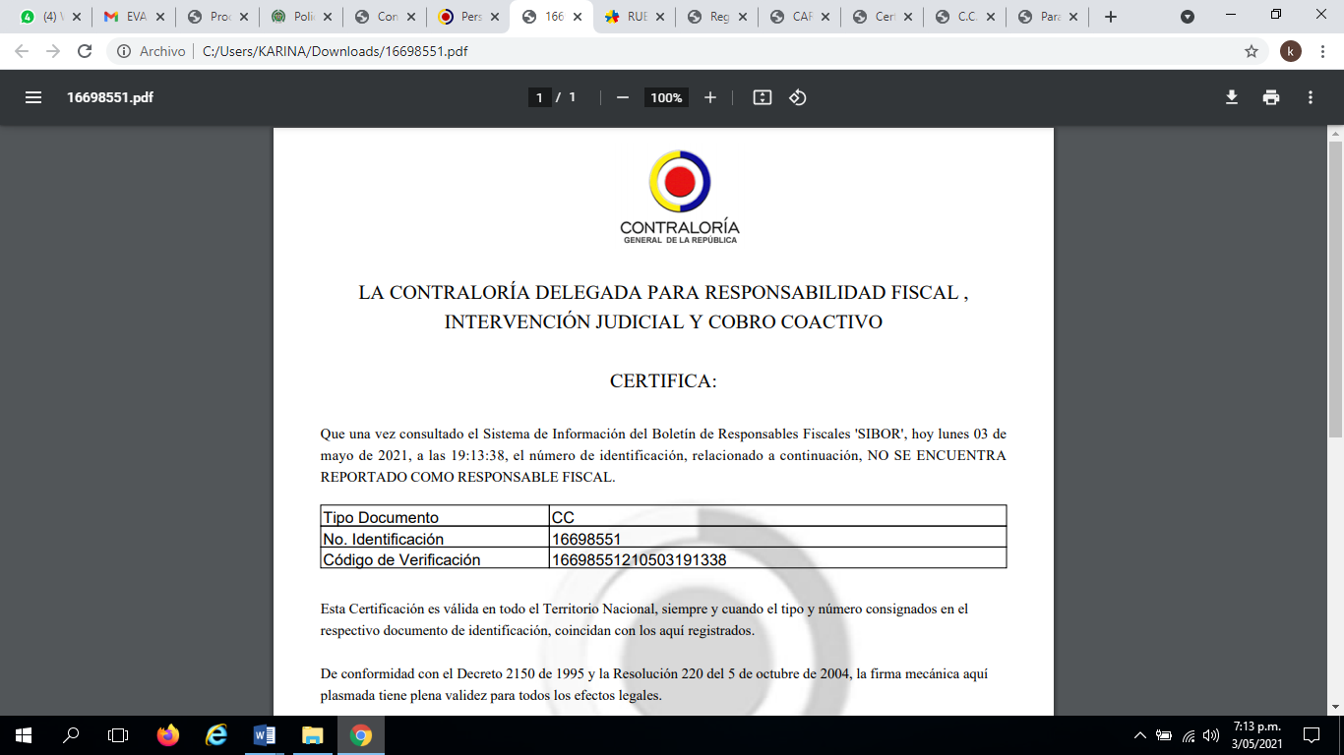
DOCUMENTOS DE CARÁCTER JURÍDICO | CUMPLE | NO CUMPLE | OBSERVACIONES
CERTIFICACIÓN ANTECEDENTES DISCIPLINARIOS | X |  | se procede a realizar la consulta en la WEB.
CONSULTA EN LA WEB  DIEGO LOPEZ SOCIEDAD POR ACCIONES SIMPLIFICADAS CON NIT. 890302988-7  REPRESENTADA LEGALMENTE POR EL SEGUNDO SUPLENTE JOSE ELIAS RIVERA LOPEZ CON CC. 16.698.551 | OFERENTE  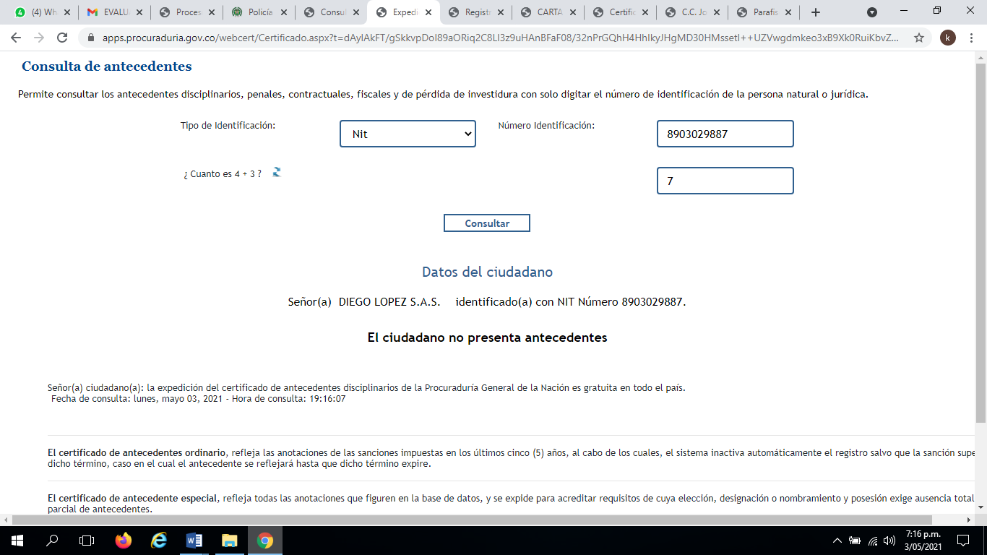  REPRESENTANTE LEGAL  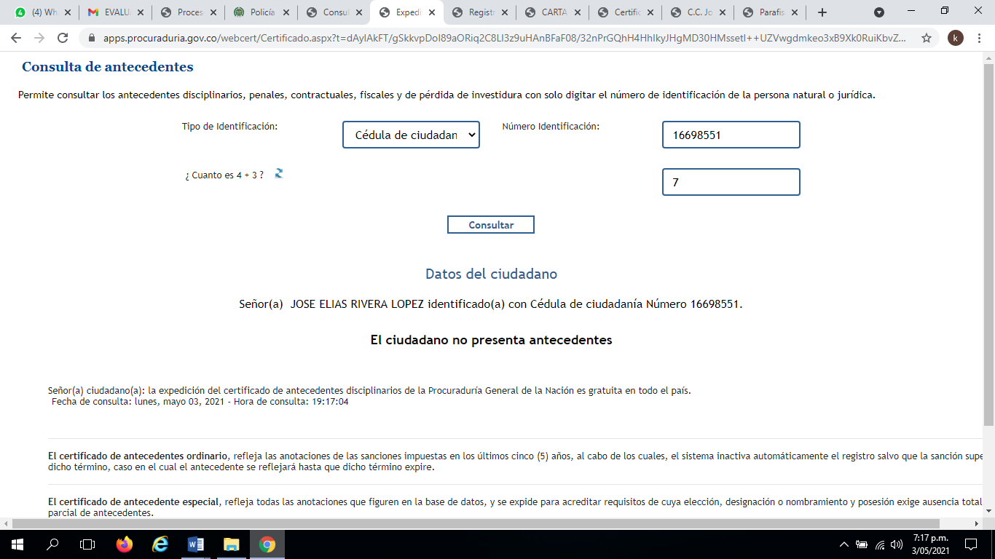
DOCUMENTOS DE CARÁCTER JURÍDICO | OBSERVACIONES | NO CUMPLE | OBSERVACIONES
FORMULAIRIO No. 3 “COMPROMISO ANTICORRUPCION”
-Diligenciamiento | X |  | Se encuentra diligenciado
-Suscripción | X |  | Se encuentra suscrito por el representante legal
FORMATO “PACTO DE INTEGRIDAD”
-Diligenciamiento | x |  | Se anexa documento debidamente diligenciado
-Suscripción | x |  | Se encuentra debidamente suscrito
DILIGENCIAMIENTO DEL FORMULARIO No 7 "COMPROMISO DE CONFIDENCIALIDAD DEL CONTRATO"
-Diligenciamiento |  | x | Debe ajustar el formato a lo establecido en la Invitación publica
-Suscripción | x |  | El documento se encuentra suscrito.
DOCUMENTOS DE CARÁCTER JURÍDICO | CUMPLE | NO CUMPLE | OBSERVACIONES
FORMULARIO 08 -CERTIFICACIÓN SISTEMA DE GESTIÓN DE LA SEGURIDAD Y SALUD EN EL TRABAJO (SG-SST):  El proponente que presente su oferta en este proceso de contratación deberá allegar documento donde manifieste expresamente que garantiza que está trabajando actualmente en la sustitución del programa de salud ocupacional por el Sistema de Gestión de la Seguridad y Salud en el Trabajo (SG -SST). |  | x | No anexa documento  Requerido para subsanar

GARANTÍA DE SERIEDAD DE LA PROPUESTA
ASEGURADORA:
SURAMERICANA

Beneficiario |  | X | SE ASEGURA AL MINISTERIDO DE DEFENSA – COMANDO GENERAL DE LAS FUERZAS MILITARES DIRECCION ADMINISTRATIVA  NIT.8002307299.  Se debe corregir este aspecto ya que se debe asegurar a:  LA NACION - MINISTERIO DE DEFENSA NACIONAL EJERCITO NACIONAL – CENAC MEDELLIN  Nit: 800130708-5
Tomador | X |  | DIEGO LOPEZ SOCIEDAD POR ACCIONES SIMPLIFICADAS  8903029887
Identificación del proceso | X |  | Se establece proceso No 080- CENAC MEDELLÍN -2021
Valor Asegurado 10% v/r oferta | X |  | El valor de la oferta es $4.576.250,00 el 10% corresponde a $457.625.00  El valor asegurado es: $1,969,069.20
-vigencia  “su vigencia será desde la presentación de la oferta y hasta la aprobación de la garantía de cumplimiento del contrato” | X |  | Su vigencia es desde 28/04/2021 hasta el 28/08/2021
Suscripción del tomador | X |  | Se encuentra suscrita por el tomador
Suscripción de la aseguradora | X |  | Se encuentra suscrita por la aseguradora
Pago de la prima |  | X | Se requiere para que evidencie pago
Instrucciones |  | X | No se anexa el clausulado
Consulta RUES | Se procede la consulta.  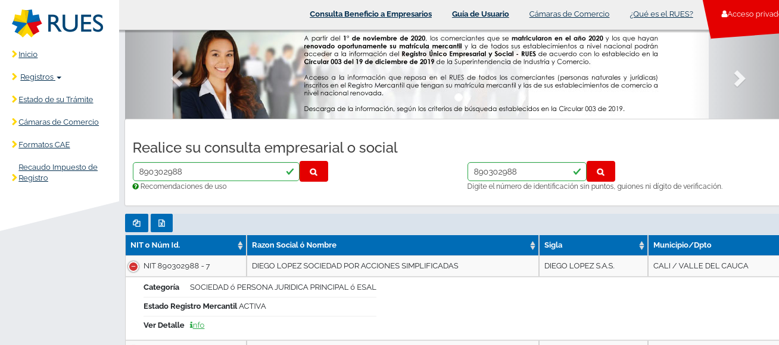  Se encuentra activa, no registra multas, ni sanciones.

OBSERVACIONES: Una vez verificado todos y cada uno de los requisitos habilitantes JURIDICOS, se tiene que el oferente NO CUMPLE, y que NO SUBSANO LOS ASPECTOS REQUERIDOS; POR LO TANTO, INCURRE EN CAUSAL DE RECHAZO ESTABLECIDA EN LA INVITACIÓN PUBLICA ASÍ:

    - CAUSALES DE RECHAZO

6.Cuando las propuestas estén incompletas en cuanto omitan la inclusión de información o de alguno de los documentos necesarios para la comparación objetiva de las propuestas y solicitada su aclaración, no se presente o se presente en forma incompleta o insuficiente.

NO CUMPLE – OFERTA RECHAZADA

REEVALUACION TECNICA GRUPO 01
Con base en lo anterior, se procede a revisar el oferente con el segundo precio más bajo; teniendo en cuenta que el oferente con el menor precio, se encuentra rechazado en la evaluación económica; en atención a que se le fue requerido para justificar posibles precios artificialmente bajos y no se recibió por parte de la Entidad documentación alguna; por lo tanto se evalúa la segunda oferta más económica así:
1. OFERENTE: DYA IMPORT & EXPORT S.A.S. CON NIT. 900454814-1 REPRESENTANDA LEGALMENTE POR DIEGO EDUARDO YEPES ALVIS CON CC. 1.128.269.505

1.Por lo expuesto y para este proceso de selección, el proponente persona natural o jurídica deberá diligenciar el formulario No 5 de acuerdo a los siguientes parámetros

No. | REQUERIMIENTOS
No. | REQUERIMIENTOS | CUMPLE |  | OBSERVACIONES
No. | REQUERIMIENTOS | SI | NO | OBSERVACIONES
1. | Formulario No 5 | x |  | Se anexa el formulario debidamente diligenciado.
 | El contratista debe acreditar experiencia de al menos una certificación de contrato, con facturas y/o certificación vigente de contratos ejecutados y recibidos a entera satisfacción cuyo objeto sea igual o similar al objeto contratado.” Y que sumado correspondan al 100% del valor proceso, a la fecha de presentación de oferta del presente proceso. | X |  | OBSERVACION: Se anexa factura de llantas y se refuerza experiencia con certificación.

2. CUMPLIMIENTO DE LAS ESPECIFICACIONES TÉCNICAS DE OBLIGATORIO CUMPLIMIENTO – ANEXO 02

ITEM | CODIGO  UNSPSC | DESCRIPCION | ESPECIFICACION TECNICA | UNIDAD DE  MEDIDA | CUMPLE | NO CUMPLE
GRUPO No.1. Adquisición de llantas. |  |  | A-02-02-01-003-006 LLANTAS DE CAUCHO Y NEUMATICOS (CAMARAS DE  AIRE) – GGANT
1 | 25172504 | LLANTAS PARA  CAMIONETAS REFERENCIA 255/70 RIN 16 | CAPACIDAD DE LONAS: 12 CAPACIDAD CARGA MINIMA: 1090 Kg  DIAMETRO EXTERNO MINIMO:  406 mm | UNIDAD | X
2 | 25172503 | LLANTAS DIRECCIONALES REFERENCIA 7.50 R 16 | CAPACIDAD DE LONAS: 12 CAPACIDAD CARGA MINIMA: 1200 Kg.  DIAMETRO EXTERNO MINIMO:  806 mm | UNIDAD | X
3 | 25172503 | LLANTAS DE TRACCION PARA CAMIONES TIPO NPR DE REFERENCIA 7.50 CONVENCIONALES RIN 16. | CAPACIDAD DE LONAS: 12 CAPACIDAD CARGA MINIMA: 1400 Kg  DIAMETRO EXTERNO MINIMO:  806 mm | UNIDAD | X
4 | 25172503 | LLANTAS DIRECCIONALES REFERENCIA 205/75 R17.5 RADIAL PARA VEHÍCULO NKR | REFERENCIA 205/75 R17.5 RADIAL PARA VEHÍCULO NKR | UNIDAD | X
5 | 25172503 | LLANTAS PARA CAMIONES TIPO NKR DE REFERENCIA 205/75 R17.5 TRACCIÓN PARA VEHÍCULO TIPO NKR | REFERENCIA 205/75 R17.5 TRACCIÓN PARA VEHÍCULO TIPO NKR | UNIDAD | X
6 | 25172504 | LLANTA DE VEHÍCULO REFERENCIA 165/65R13 77T | LLANTA DE VEHÍCULO REFERENCIA 165/65R13 77T | UNIDAD | X
7 | 25172512 | LLANTA DE MOTOCICLETA REFERENCIA 90/90 RIN 21 DELANTERA | LLANTA DE MOTOCICLETA REFERENCIA 90/90 RIN 21 DELANTERA DOBLE SERVICIO O PROPOSITO | UNIDAD | X
8 | 25172512 | LLANTA DE MOTOCICLETA REFERENCIA 120/80 RIN 17 TRASERA | LLANTA DE MOTOCICLETA REFERENCIA 120/80 RIN 17 TRASERA DOBLE SERVICIO O  PROPOSITO | UNIDAD | X
A-02-02-01-003-006 LLANTAS DE CAUCHO Y NEUMATICOS (CAMARAS DE AIRE) – GGORI
9 | 25172503 | LLANTAS PARA CAMION NKR 205/75 R 17.5 | TAMAÑO: REQUERIMIENTO  1. TAMAÑO 205-  75R17.5, CONSTRUCCIÓN: Llanta  Radial, APLICACIÓN: Camiones 4 a  7 toneladas – Busetas, CLASIFICACIÓN:Tipo 4,SUMINISTRO:Tubeless. Con válvulas, DIMENSIONES  FÍSICAS: De acuerdo al requisito de la Norma NTC  1275-2 última actualización, RESISTENCIA A LA PENETRACIÓN: Cumplimiento a la norma NTC 1303 – NTC  1275-2, LABRADO: Direccional o Tracción Según Necesidad,  INDICE DE VELOCIDAD: Mínimo M,NÚMERO MÍNIMO DE  LONAS: Mínimo 12,INDICE DE CARGA:Mínimo 124/122. | UNIDAD | X

NOTA 1: La oferta deberá cumplir con la totalidad de las características establecidas en las especificaciones técnicas.

NOTA 2: Las especificaciones técnicas adicionales anteriormente descritas todas y cada una de ellas deberán ser allegadas dentro de la propuesta, mediante documento independiente.

NOTA 3. Las especificaciones técnicas adicionales harán parte de la minuta objeto del proceso.

3. ESPECIFICACIONES TECNICAS ADICIONALES DE OBLIGATORIO CUMPLIMIENTO

GRUPO NO. 1. ADQUISICIÓN DE LLANTAS.

DESCRIPCION | CUMPLE | NO CUMPLE
Teniendo en cuenta que en el presente proceso de selección el CENAC REGIONAL MEDELLÍN ejecuta el presupuesto de la unidad centralizada, el eventual adjudicatario no podrá entregar bienes que sobrepasen el valor del presupuesto asignado para cada unidad y/o que no se encuentre en el ANEXO No 2 “ESPECIFICACIONES TÉCNICAS MÍNIMAS EXIGIDAS” | X
El proponente deberá comprometerse a entregar los bienes en el almacén de intendencia BASPC 4 ubicado en la Calle 50 No. 76-126 barrio los colores Medellín, Antioquia. PREVIA COORDINACION CON EL SUPERVISOR DEL CONTRATO; por lo tanto, debe contar con la logística correspondiente y no debe realizar cobros extras. | X
El oferente se compromete a que en caso de ser adjudicatario deberá entregar el bien con la respectiva ficha técnica; la cual debe coincidir con las especificaciones técnicas requeridas | X
El proveedor debe garantizar que los bienes a entregar son NUEVOS y de primera calidad, NO remanufacturados.
CUMPLIMIENTO DE NORMAS: el proponente junto con la oferta debe manifestar por escrito que los bienes (llantas) solicitadas deben estar sujetos al cumplimiento de la Resolución 0481/99 y normas: NTC 1275 última Actualización, NTC 1410 última actualización, NTC 1303 última actualización. | x | Se allega documento
El proponente junto con la oferta debe anexar en documento independiente y firmado certificación de que los bienes ofertados cumplen con lo establecido en las resoluciones 0481 de 2009, 0230 de 2010, y 2899 de 2011 expedidas por el Ministerio de Industria y Comercio, en donde se exige la aplicación de ensayos y muestreo, y se regula los aspectos técnicos que aplican a las llantas neumáticas nuevas para uso en vehículos en general. | x | Se allega documento
AÑO DE FABRICACIÓN: El proponente junto con la oferta debe certificar en su propuesta en documento independiente y firmado que las Llantas ofertadas deben ser nuevas, fabricadas durante el año anterior a la fecha de apertura del presente proceso de adquisición de llantas por parte del MDN – Ejercito Nacional – CENAC REGIONAL MEDELLIN, en ningún caso repotenciadas o remanufacturadas.  NOTA: Las llantas deben venir referenciadas en uno de sus costados con fecha de fabricación y Homologación dependiendo el origen de la llanta: DOT (llantas USA) o ECE (llantas EUROPA). | x | Se allega documento

3. GARANTÍA TECNICA

No. | REQUERIMIENTOS | DYA IMPORT & EXPORT S.A.S.
No. | REQUERIMIENTOS | CUMPLE |  | OBSERVACIONES
No. | REQUERIMIENTOS | SI | NO | OBSERVACIONES
1 | Que los bienes a entregar cumplen con cada uno de los requerimientos técnicos, establecidos en la especificación técnica para cada ítem | x |  | OBSERVACION: anexa y cumple este aspecto
2 | Que ampare para los bienes, una garantía por defectos y/o alteraciones en los productos, por un período mínimo de 1 año, contado a partir de la entrega de los bienes. | x |  | OBSERVACION: anexa y cumple este aspecto

4. TERMINO DE RESPUESTA DE LA GARANTIA TECNICA

No. | REQUERIMIENTOS | DYA IMPORT & EXPORT S.A.S.
No. | REQUERIMIENTOS | CUMPLE |  | OBSERVACIONES
No. | REQUERIMIENTOS | SI | NO | OBSERVACIONES
1 | El proponente junto con la oferta debe certificar en documento independiente y firmado que en caso que resulte defectuoso el bien, o con defectos de fabricación, o porque no reúna las condiciones exigidas por la administración, el oferente futuro contratista debe proveer el reemplazo del mismo en calidad de nuevo y no re manufacturado, cuantas veces sea necesario y estar en capacidad de atender la novedad que se presente en un tiempo estimado entre 24 A 72 horas a partir de la solicitud hecha por el ordenador del gasto, previo concepto del supervisor y del comité técnico del CENAC – REGIONAL MEDELLIN, durante el tiempo que se encuentre vigente la garantía. Todos los costos que se produzcan en cumplimiento de la garantía técnica estarán a cargo del contratista. En caso de requerirse reexportación (SI APLICA) por cumplimiento de garantía, la reposición no debe superar 35 días calendario.  NOTA1: El bien defectuoso al momento de la entrega o en desarrollo del uso normal de las llantas o baterías no podrá ser superior al 5% del total de (los) elemento(s) entregados por ítem, de lo contrario no se aplicará la Garantía Técnica, sino que se hará efectiva la Garantía Única de cumplimiento por el amparo de calidad de los elementos y se rechazará  NOTA2: Todos los costos en que deba incurrir el oferente en el cumplimiento de su deber de garantía, estarán a su cargo. | x |  | OBSERVACION: anexa y cumple este aspecto

5. ACEPTACION CUMPLIMIENTO CLAUSULA CATALOGACION

CLAUSULA CATALOGACION | CUMPLE | NO CUMPLE
El proponente manifiesta que en caso de ser adjudicatario; quedará obligado a aplicar para los bienes del presente proceso contractual, la normativa de catalogación que se incluye como Anexo al presente documento denominado “Catalogación Obligatoria de Bienes”, quedando así mismo obligado a proporcionar la información y los datos que se exigen en el citado Anexo. El cual será entregado a la Entidad con cada uno de los elementos en la respectiva ejecución. Es decir cada elemento o bien a entregar debe contener la información establecida en el Anexo de catalogación; ya que de no efectuarse no se podrá recibir a satisfacción. | X

RESUMEN Y CONCLUSIÓN DE LA EVALUACIÓN
OFERENTE | VERIFICACIÓN FINAL
DYA IMPORT & EXPORT S.A.S. | CUMPLE – HABILITADO

REEVALUACION TECNICA GRUPO 02

1. OFERENTE: DIEGO LOPEZ SOCIEDAD POR ACCIONES SIMPLIFICADAS CON NIT. 890302988-7 REPRESENTADA LEGALMENTE POR EL SEGUNDO SUPLENTE JOSE ELIAS RIVERA LOPEZ CON CC. 16.698.551

1.Por lo expuesto y para este proceso de selección, el proponente persona natural o jurídica deberá diligenciar el formulario No 5 de acuerdo a los siguientes parámetros

No. | REQUERIMIENTOS | DIEGO LOPEZ SOCIEDAD POR ACCIONES SIMPLIFICADAS
No. | REQUERIMIENTOS | CUMPLE |  | OBSERVACIONES
No. | REQUERIMIENTOS | SI | NO | OBSERVACIONES
1. | Formulario No 5 |  | x | No se evidencia que se anexe documento- Requerido para subsanar.
 | El contratista debe acreditar experiencia de al menos una certificación de contrato, con facturas y/o certificación vigente de contratos ejecutados y recibidos a entera satisfacción cuyo objeto sea igual o similar al objeto contratado.” Y que sumado correspondan al 100% del valor proceso, a la fecha de presentación de oferta del presente proceso. |  | x | OBSERVACION: El oferente se encuentra en evaluación del grupo 02 el cual corresponde a las baterías, refrigerantes y agua de batería.  ¨por tratarse de un proceso de adjudicación parcial con 02, se hace indispensable indicar las certificaciones de experiencia aportada para cada grupo.  Por lo tanto, se requiere para anexar el formulario 5 especificando y anexando los certificados soportes de esta experiencia.

2. CUMPLIMIENTO DE LAS ESPECIFICACIONES TÉCNICAS DE OBLIGATORIO CUMPLIMIENTO – ANEXO 02

ITEM | CODIGO  UNSPSC | DESCRIPCION | ESPECIFICACION TECNICA | UNIDAD DE  MEDIDA | CUMPLE | NO CUMPLE
GRUPO No.2. Adquisición de baterías, refrigerante y agua para baterías. |  |  |  | A-02-02-01-004-006 MAQINARIA Y  APARATOS ELECTRICOS, (BATERIAS) – GGANT
1 | 26111703 | BATERIA VEHICULO REFERENCIA 30-31 H PARA CAMION TIPO NPR-NKRII DE ACUERDO A FICHA TECNICA No. JEMPP-CEDE4- DIETE-FT-025/TRA V1 |  | UNIDAD | X
2 | 26111703 | BATERIA VEHICULO REFERENCIA 27 H PARA CAMIONETA DE ACUERDO A FICHA TECNICA No. JEMPP-CEDE4-DIETE-FT- 024/TRA V1 |  | UNIDAD | X
3 | 26111703 | BATERIA PARA AUTOMOVIL 24 DB 750 - 12V |  | UNIDAD | X
4 | 26111703 | BATERIA PARA MOTOCICLETA 12V 6,5AH/10HR |  | UNIDAD | X
A-02-02-01-004-006 MAQINARIA Y APARATOS ELECTRICOS, (BATERIAS) – GGORI
5 | 26111703 | BATERIA VEHICULO REFERENCIA 30-31 H PARA CAMION TIPO NKR-NPR DE ACURDO A FICHA TECNICA No. JEMPP-CEDE4- DIETE-FT-025/TRA V1. |  | UNIDAD | X
6 | 26111703 | BATERIA VEHICULO REFERENCIA 24 H PARA AUTOMOVIL DE ACURDO A FICHA TECNICA No. JEMPP-CEDE4-DIETE-FT- 023/TRA V1 |  | UNIDAD | X
7 | 26111703 | BATERIA VEHICULO REFERENCIA 24 H PARA MICROBUS MITSUBISHI DE ACURDO A FICHA TECNICA No. JEMPP-CEDE4- DIETE-FT-023/TRA V1 |  | UNIDAD | X
8 | 26111703 | BATERIA PARA MOTOCICLETAS 12V 6,5AH/10HR |  | UNIDAD | X
02-02-02-01-003-004 QUIMICOS BASICOS - (REFRIGERANTE Y AGUA PARA BATERÍAS) – CECCO
9 | 25174004 | Refrigerante presentación por galón de 3,785 L. Liquido listo para su uso y protección integral del radiador, sellos, termostato, camisa y todo enfriamiento de motor, características PH7.5-8.5 Reserva alcalina1.0-3.0 Densidad a 15ºC1.040-1.060. NTC 3614 - NTC 5852 seguridad para sistemas de refrigeración y demás referencias normativas. |  | UNIDAD | X
10 | 41104213 | Agua para batería presentación por frasco de 500 mililitros. Agua desmineralizada, conductancia máxima garantizada, temperatura de ebullición 100 ºC, densidad 20ºC, Ph 7.0. Libre de iones para buen funcionamiento de la batería. Norma Técnica a tener en cuenta NTC 947-1, Norma NTC 2955 Automotores. Agua para acumuladores tipo plomo- ácido y demás normas y políticas concordantes, PRESENTACION: Tarro 500 mmL |  | UNIDAD | X

NOTA 1: La oferta deberá cumplir con la totalidad de las características establecidas en las especificaciones técnicas.

NOTA 2: Las especificaciones técnicas adicionales anteriormente descritas todas y cada una de ellas deberán ser allegadas dentro de la propuesta, mediante documento independiente.

NOTA 3. Las especificaciones técnicas adicionales harán parte de la minuta objeto del proceso.

3. ESPECIFICACIONES TECNICAS ADICIONALES DE OBLIGATORIO CUMPLIMIENTO

GRUPO NO. 2. ADQUISICIÓN DE BATERÍAS, REFRIGERANTE Y AGUA PARA BATERÍAS.

DESCRIPCION | CUMPLE | NO CUMPLE
Teniendo en cuenta que en el presente proceso de selección el CENAC REGIONAL MEDELLÍN ejecuta el presupuesto de la unidad centralizada, el eventual adjudicatario no podrá entregar bienes que sobrepasen el valor del presupuesto asignado para cada unidad y/o que no se encuentre en el ANEXO No 2 “ESPECIFICACIONES TÉCNICAS MÍNIMAS EXIGIDAS” |  | X
El eventual adjudicatario se obliga a ofrecer los bienes objeto del contrato con empaquetaduras, sellos originales, baterías nuevas de primera calidad, no usadas y/o remanufacturadas. |  | X
Debe aportar las fichas técnicas de cada referencia ofertada emitidas por la casa fabricante donde se incluyan a cada uno de los ítems su marca y referencia. |  | X
El oferente en documento independiente firmado por el representante legal debe certificar que se compromete a reemplazar los elementos que presente daños y/o deterioros y/o imperfectos. |  | X
Los costos de transportes, presentación para la entrega (para almacenamiento o para instalación) y demás gastos para el cumplimiento de la garantía técnica, como serán asumidos por el contratista y no tendrán costo adicional al valor establecido en el contrato.  PREVIA COORDINACION CON EL SUPERVISOR DEL CONTRATO |  | X
El Oferente deberá dar estricto cumplimiento a la entrega de los bienes bajo las condiciones técnicas establecidas en la “FICHA TECNICA No. JEMPP-CEDE4-DIETE-FT-025/TRA V1” y “FICHA TECNICA No. JEMPP-CEDE4-DIETE-FT-024/TRA V1”. |  | X

OBSERVACION: NO SE EVIDENCIA EL DILIGENCIAMIENTO Y ENTREGA TOTAL DE LA DOCUMENTACION CORRESPONDIENTE A ESTE REQUISITO. DE ACUERDO A LA FORMA ESTABLECIDA EN LA INVITACION PUBLICA. SE ENCUENTRA REQUERIDO PARA SUBSANAR

3. GARANTÍA TECNICA

No. | REQUERIMIENTOS | DIEGO LOPEZ SOCIEDAD POR ACCIONES SIMPLIFICADAS
No. | REQUERIMIENTOS | CUMPLE |  | OBSERVACIONES
No. | REQUERIMIENTOS | SI | NO | OBSERVACIONES
1 | Que los bienes a entregar cumplen con cada uno de los requerimientos técnicos, establecidos en la especificación técnica para cada ítem | X |  | OBSERVACION: Anexa el documento y ampara este aspecto
2 | Que ampare para los bienes, una garantía por defectos y/o alteraciones en los productos, por un período mínimo de 1 año, contado a partir de la entrega de los bienes. | X |  | OBSERVACION: anexa y ampara este aspecto

4. TERMINO DE RESPUESTA DE LA GARANTIA TECNICA

No. | REQUERIMIENTOS | DIEGO LOPEZ SOCIEDAD POR ACCIONES SIMPLIFICADAS
No. | REQUERIMIENTOS | CUMPLE |  | OBSERVACIONES
No. | REQUERIMIENTOS | SI | NO | OBSERVACIONES
1 | El proponente junto con la oferta debe certificar en documento independiente y firmado que en caso que resulte defectuoso el bien, o con defectos de fabricación, o porque no reúna las condiciones exigidas por la administración, el oferente futuro contratista debe proveer el reemplazo del mismo en calidad de nuevo y no re manufacturado, cuantas veces sea necesario y estar en capacidad de atender la novedad que se presente en un tiempo estimado entre 24 A 72 horas a partir de la solicitud hecha por el ordenador del gasto, previo concepto del supervisor y del comité técnico del CENAC – REGIONAL MEDELLIN, durante el tiempo que se encuentre vigente la garantía. Todos los costos que se produzcan en cumplimiento de la garantía técnica estarán a cargo del contratista. En caso de requerirse reexportación (SI APLICA) por cumplimiento de garantía, la reposición no debe superar 35 días calendario.  NOTA1: El bien defectuoso al momento de la entrega o en desarrollo del uso normal de las llantas o baterías no podrá ser superior al 5% del total de (los) elemento(s) entregados por ítem, de lo contrario no se aplicará la Garantía Técnica, sino que se hará efectiva la Garantía Única de cumplimiento por el amparo de calidad de los elementos y se rechazará  NOTA2: Todos los costos en que deba incurrir el oferente en el cumplimiento de su deber de garantía, estarán a su cargo. |  | x | El documento no se encuentra aportado de acuerdo a las condiciones establecidas en la invitación publica- se requiere al oferente en este aspecto.

5. ACEPTACION CUMPLIMIENTO CLAUSULA CATALOGACION

CLAUSULA CATALOGACION | CUMPLE | NO CUMPLE
El proponente manifiesta que en caso de ser adjudicatario; quedará obligado a aplicar para los bienes del presente proceso contractual, la normativa de catalogación que se incluye como Anexo al presente documento denominado “Catalogación Obligatoria de Bienes”, quedando así mismo obligado a proporcionar la información y los datos que se exigen en el citado Anexo. El cual será entregado a la Entidad con cada uno de los elementos en la respectiva ejecución. Es decir cada elemento o bien a entregar debe contener la información establecida en el Anexo de catalogación; ya que de no efectuarse no se podrá recibir a satisfacción. |  | X  Se aporta un documento de certificación de catalogación; pero no corresponde al formato y descripción de la Entidad.  Se requiere al oferente.

OBSERVACION GENERAL: EL OFERENTE NO SUBSANO LOS ASPECTOS REQUERIDOS; POR LO TANTO, INCURRE EN CAUSAL DE RECHAZO ESTABLECIDA EN LA INVITACIÓN PUBLICA ASÍ:

    - CAUSALES DE RECHAZO

6.Cuando las propuestas estén incompletas en cuanto omitan la inclusión de información o de alguno de los documentos necesarios para la comparación objetiva de las propuestas y solicitada su aclaración, no se presente o se presente en forma incompleta o insuficiente.

RESUMEN Y CONCLUSIÓN DE LA EVALUACIÓN
OFERENTE | VERIFICACIÓN FINAL
DIEGO LOPEZ SOCIEDAD POR ACCIONES SIMPLIFICADAS | NO CUMPLE – OFERTA RECHAZADA

Atentamente,

JUAN CARLOS EDUARDO HIGUERA PEÑA
Comité Económico Evaluador

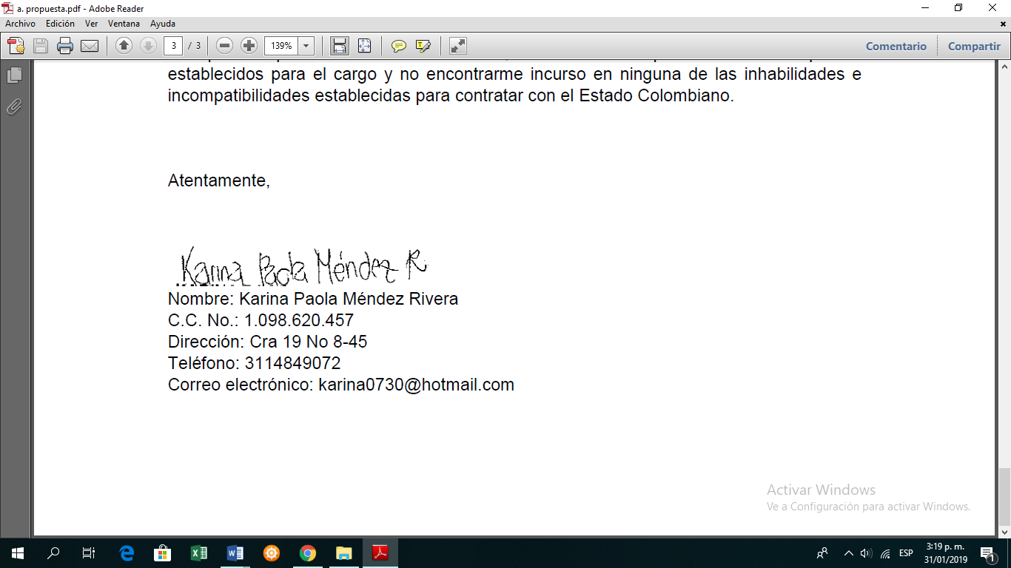
KARINA PAOLA MENDEZ RIVERA
Comité Jurídico Evaluador

Sargento Primero NELSON NIÑO BECERRA
COMITÉ TÉCNICO EVALUADOR

